Alimentación por vía oral: Información para los padres

Aprenderá mucho sobre la alimentación de su bebé. Usted desempeña un papel importante en la alimentación de su bebé.

El bebé recibe su leche materna, la leche de una donante o la leche de fórmula especial a través de un tubo o sonda que pasa por su boca o nariz y termina en el estómago. Cada vez que alimenta al bebé puede darle un chupete o chupón sumergido en leche. Eso pondrá feliz a su bebé durante la alimentación por sonda. Al chupar el chupete o chupón, el bebé practicará para cuando amamante o use biberón. Jamás fuerce a su bebé a que use el chupete o chupón.

La alimentación debe ser siempre un momento feliz para usted y su bebé. Si el bebé no está listo para amamantar o para usar un biberón, hay otras cosas que puede hacer. El bebé puede apoyar la boca sobre su seno, si usted desea amamantarlo. El bebé puede tener contacto piel con piel con la mamá o el papá durante la alimentación por sonda.

Su bebé tiene que aprender a coordinar la succión (chupar), la deglución (tragar) y la respiración al comer. Es posible que su bebé no aprenda a hacerlo hasta llegar a las 34 semanas de gestación, aproximadamente. Las enfermeras y los terapeutas de alimentación de la Unidad de Cuidados Intensivos Neonatales (UCIN) colaborarán con usted para enseñarle cómo alimentar al bebé de manera segura. También aprenderá a distinguir si el bebé está listo para comer. Si su bebé está estable, usted y la enfermera decidirán si el bebé está lo suficientemente despierto y en movimiento como para amamantar o tomar el biberón. Ambos padres y los cuidadores deben sentirse a gusto con la alimentación con biberón. Las madres deben sentirse a gusto con el amamantamiento. El bebé debe aumentar todos los días de peso y completar la alimentación con el biberón o el pecho. Una vez que el bebé logre esto, se puede ir a casa.

Si su bebé tiene problemas para amamantar, la enfermera llamará a una enfermera especial que puede brindarle ayuda. Si su bebé tiene problemas para tomar el biberón, la enfermera llamará al especialista en alimentación. Si se detectan problemas, el equipo de la UCIN trabajará en conjunto para ayudar a que el bebé coma mejor. Tal vez se grabe un video del bebé mientras traga, para ver si hay algún problema con la boca o la garganta.
En el video también se podrá ver si el alimento está pasando a los pulmones del bebé (llamado también aspiración). Es posible que el líquido simplemente esté yendo hacia arriba y hacia abajo por la garganta del bebé (llamado también reflujo). Durante el video, la leche puede espesarse como un batido. El mejor espesor mostrará la falta de reflujo o aspiración en el video. El proveedor de atención médica del bebé podría tomar la decisión de dejarlo descansar y regresar a la alimentación por sonda hasta que el bebé sea un poco más grande. El proveedor tal vez considere que una alimentación más espesa ayudará a mantener seguro al bebé. Si el bebé necesita alimentos espesos, el video se realizará de nuevo cuando crezca de tamaño y de edad.
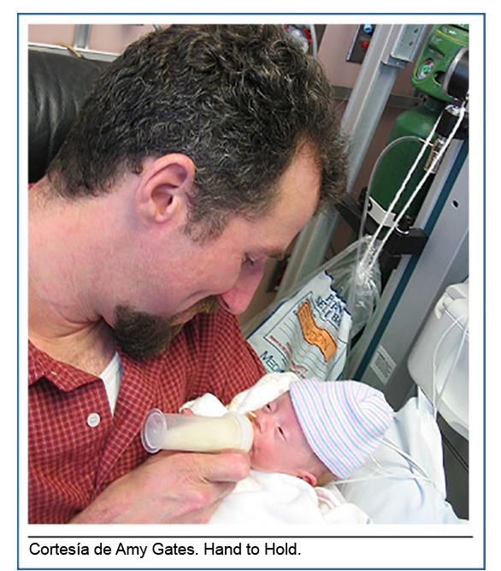
Una vez que se inicie la alimentación por vía oral del bebé, es muy importante que visites tanto como sea posible. Como padres, ustedes serán los encargados de alimentar al bebé al regresar a casa. Si usted planea tener otros cuidadores en su casa, estos deben ir a la UCIN para aprender cómo alimentar al bebé. Al regresar a casa, contacte al proveedor de atención médica del bebé para cualquier problema que pudiera surgir con la alimentación del bebé. Debe hablar lo antes posible con el proveedor de atención médica del bebé si este no se alimenta bien más de dos veces seguidas, si escupe más de lo habitual, si no se despierta para comer o si no respira mientras se alimenta.

